Dustco Hakhamer kap
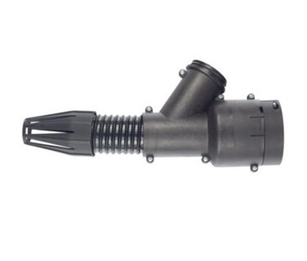
De universele kap voor hakhamers.
Inclusief aansluitwartel voor Starmix stofzuigers.
LET OP! Alleen te gebruiken i.c.m. 49 mm slang.
